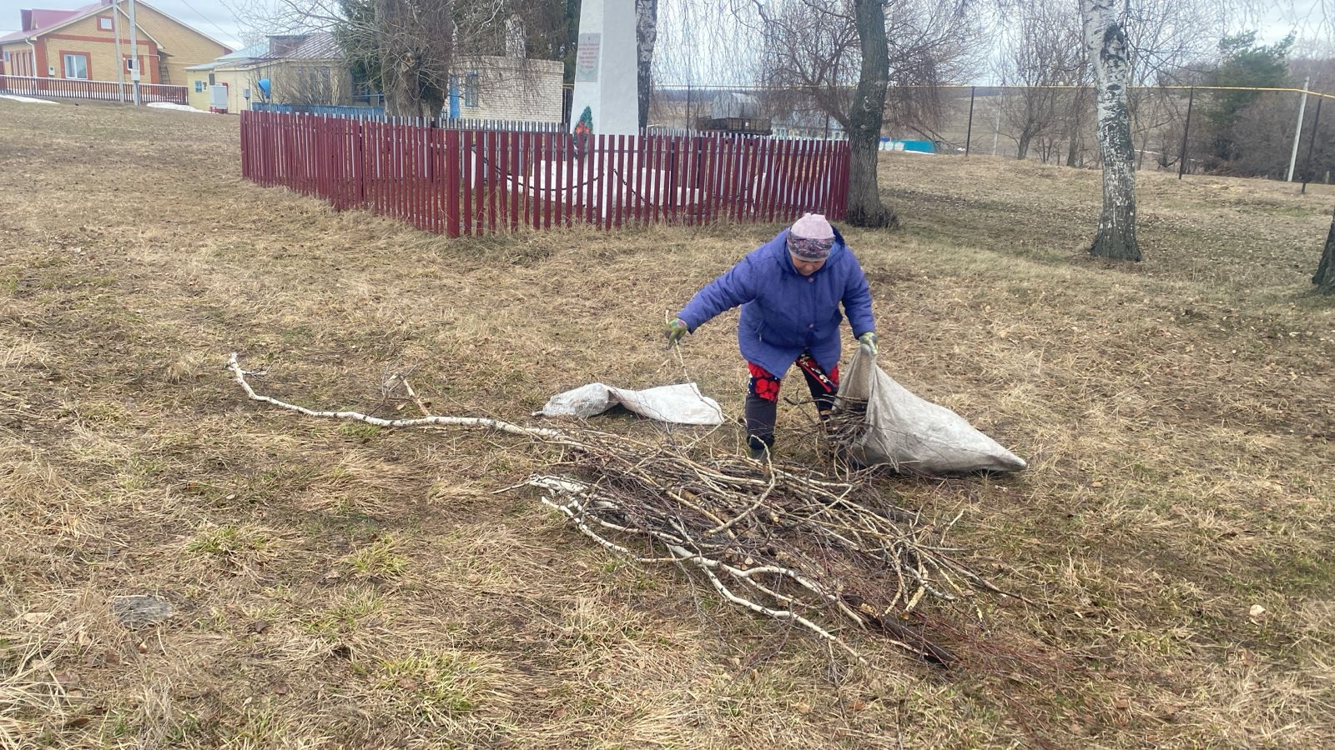

На территории Старочелнинского сельского поселения прошел очередной субботник по очищению мусора вдоль дороги и памятников.
